**Романовские палаты**

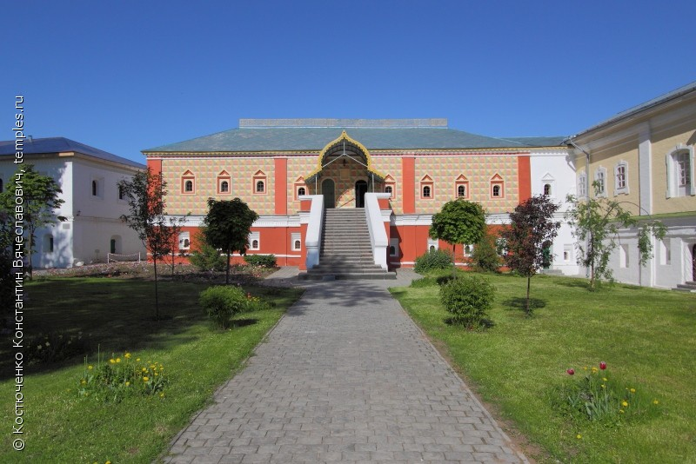

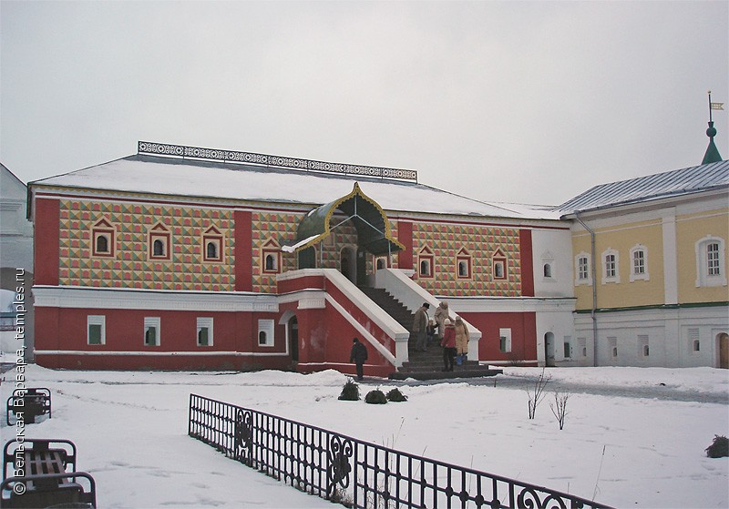

**Палаты бояр Романовых в Костроме** были возведены в [Ипатьевском монастыре](http://kostromskoj-kraj.ru/?page_id=6616) в конце XVI века на средства бояр Годуновых. В этом здании жил Михаил Романов с матерью в марте 1613 года, когда был призван на московский престол.

Отсюда начинается царствование рода Романовых на престоле. Левую сторону палат, занимал Михаил; правую – его мать.

В 1858 году [Ипатьевский монастырь](http://kostromskoj-kraj.ru/?page_id=6616) посетил Александр II. Он принял решение превратить монастырские кельи в «царские чертоги во вкусе XVII века». Финансирование этого предприятия должно было обеспечивать Придворное ведомство «под наблюдением архитектора дворцовой конторы».

К этому времени уже несколько лет шли работы под руководством архитектора Ф. Ф. Рихтера по реставрации боярского терема Романовых в Москве на Варварке, поэтому реконструкция романовских палат в Костроме была поручена ему же. Ф. Ф. Рихтер применил в Костроме уже опробованные в столице архитектурные принципы с той только разницей, что не стал восстанавливать здесь дорогостоящие интерьеры.

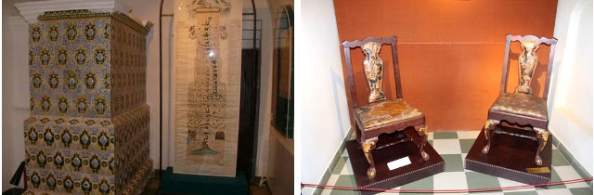

При этих работах, окончательно завершенных Ф.Ф. Рихтером к 1863 г., была проведена перепланировка внутренних помещений, вместо деревянной лестницы, прижатой к восточному фасаду, возведена каменная “царская лестница”, тесовая кровля заменена высокой железной с ажурным гребнем поверху, а стены второго этажа снаружи расписаны масляными красками “в шахмат”.

Украшением интерьеров являются изразцовые печи: одна из них (в левой половине) облицована изразцами XVIII в, другие сделаны по рисункам Ф.Ф. Рихтера, им же выполнены рисунки для дверей и оконных ставен.

С конца XIX века в здании расположен музей Романовых.

<http://kostromskoj-kraj.ru/?page_id=9208>

Здание Палат бояр Романовых - самый знаменитый памятник истории и архитектуры в ансамбле Ипатьевского монастыря. Оно было возведено в конце XVI века в период начала каменного строительства на территории монастыря на средства династии Годуновых. Первоначальное практическое назначение его неизвестно. По монастырскому преданию, в этом здании в начале 1613 года остановились молодой боярин Михаил Федорович Романов и его мать инокиня Марфа (в миру Ксения Ивановна Шестова-Романова). 14 марта 1613 года в Ипатьевском монастыре совершилось всемирно известное историческое событие - призвание Михаила Федоровича на Московское царство. Это событие не только положило конец многолетней Российской Смуте, грозившей государству потерей национальной независимости, но и ознаменовало собой начало нового этапа в его истории - переход от периода средневековья к новому времени. Не случайно на протяжении последующих веков представители Дома Романовых, а также ведущие деятели российской науки и культуры обращали особое внимание на Ипатьевский монастырь, как «колыбель» Дома Романовых, и, в частности, на здание Палат бояр Романовых, как на важнейший мемориальный объект монастырского ансамбля, связанный с возрождением российской государственности. Здание получает название «Царские чертоги» или «Дворец Михаила Романова».

В наши дни трудно представить, как оно выглядело в первые десятилетия своего существования. На миниатюре из «Книги об избрании на царство Михаила Феодоровича Романова», созданной в 1672-1673 годах, показано, что Палаты находились у западных монастырских ворот вблизи других жилых строений обители. Они представляли собой небольшой отдельно стоящий двухэтажный каменный домик с тесовой крышей и окнами из цветной слюды. На протяжении XVII - XVIII веков здание ветшало, неоднократно подвергалось ремонтам с частичными его перестройками, приспосабливалось под нужды обитателей монастыря. В XVIII веке здесь проживал монастырский келарь, затем наместник монастыря. В этот период оно имело название келарских или наместнических покоев.

Начиная с XIX века Царские чертоги стали объектом особого трепетного отношения и монастырских властей, и представителей царской династии. В 1830-е годы здесь была создана первая музейная экспозиция. В комнатах второго этажа разместили 24 портрета представителей императорской фамилии «писанные живописцем Беннером, гравированные и печатанные в Париже». Большая часть представленных портретов — это гравюры из знаменитого «Собрания 24 портретов членов Императорской фамилии»,. Гравюры были выполнены французскими мастерами А. -Ж. Меку, А. Купе, Ф. Йоном (Джоном) и другими по миниатюрам Ж.-А.Беннера.

Жан Анри Беннер — французский художник, создавший в 1817—1825 годах «Романовскую сюиту» — серию миниатюр на эмали с портретами членов династии от царя Михаила Федоровича до великого князя Николая Павловича, тогда еще будущего императора Николая I. Портреты представителей семьи Романовых художник исполнил по живописным оригиналам из собрания портретов императорской фамилии, хранившихся в Эрмитаже.

Альбом гравюр, исполненных в технике пунктира, был издан в Париже в 1817 г. под названием «Собрание 24 портретов членов Императорской фамилии, писанных живописцем Беннером, который получил от Его Императорского Величества позволение гравировать сии портреты. В Санктпетербурге у книгопродавца М. Сент-Флорана; В Москве в Косметическом магазине Розенштрауха». В Коллекции Константиновского хранится 14 из 24 портретов, входивших в альбом: царей Михаила Федоровича, Алексея Михайловича, Федора Алексеевича, правительницы Софьи Алексеевны, императоров Петра I, Екатерины I, Петра II, Анны Иоанновны, Елизаветы Петровны, Петра III, Екатерины II, Павла I, Александра I и великого князя Николая Павловича, который взошел на престол через 8 лет после выхода альбома.

Особый интерес в собрании гравюр Константиновского дворца представляет двойной портрет царей Иоанна и Петра, время создания которого относится еще к XVII веку. Это свидетельство весьма необычного периода российской истории, когда на престоле находились сразу трое Романовых: единокровные братья Иван и Петр Алексеевичи считались царями, но реальной властью обладала их сестра – правительница Софья Алексеевна. На гравюре в овале представлены поясные портреты царей Иоанна и Петра (первый – слева, в профиль, второй – справа, с оборотом в три четверти). Московские государи изображены в кафтанах и шубах, у шеи драгоценные застежки; на головах отороченные мехом шапки колпачками, которые украшены роскошными запонами.

Тогда же, в 1830-е годы, по указу Николая I в Ипатьевский монастырь прибыл профессор Императорской Академии художеств К. А. Тон, которому было поручено составить проект реставрации Палат и некоторых других монастырских строений. Однако реставрация К. А. Тона не решила проблему возвращения памятнику его первоначального облика. Ремонтно-реставрационные работы были направлены лишь на внешнее обновление здания. Окончательно проблему реконструкции Палат бояр Романовых удалось решить архитектору Московской Дворцовой конторы Ф.Ф. Рихтеру в начале 1860-х годов.

С 1863 по 1912 годы Палаты находились в ведении Московской Дворцовой конторы, тогда же в нем существовал и принимал многочисленных посетителей Музей Дома Романовых. Хранителями его экспозиции были отставные унтер-офицеры. В 1858 году [Ипатьевский монастырь](http://kostromskoj-kraj.ru/?page_id=6616) посетил Александр II. Он принял решение превратить монастырские кельи в «царские чертоги во вкусе XVII века». Финансирование этого предприятия должно было обеспечивать Придворное ведомство «под наблюдением архитектора дворцовой конторы».

К этому времени уже несколько лет шли работы под руководством архитектора Ф. Ф. Рихтера по реставрации боярского терема Романовых в Москве на Варварке, поэтому реконструкция романовских палат в Костроме была поручена ему же. Ф. Ф. Рихтер применил в Костроме уже опробованные в столице архитектурные принципы с той только разницей, что не стал восстанавливать здесь дорогостоящие интерьеры.

При этих работах, окончательно завершенных Ф.Ф. Рихтером к 1863 г., была проведена перепланировка внутренних помещений, вместо деревянной лестницы, прижатой к восточному фасаду, возведена каменная “царская лестница”, тесовая кровля заменена высокой железной с ажурным гребнем поверху, а стены второго этажа снаружи расписаны масляными красками “в шахмат”.

Украшением интерьеров являются изразцовые печи: одна из них (в левой половине) облицована изразцами XVIII в, другие сделаны по рисункам Ф.Ф. Рихтера, им же выполнены рисунки для дверей и оконных ставен.

В настоящее время Палаты бояр Романовых сохраняют облик, полученный во время реставрации Ф.Ф. Рихтера. Поздние реставрации (1912-1913, 1958, 1977, 2002 годов) носили в основном косметический характер и не внесли существенных изменений в архитектурные конструкции памятника.

В 1911-1918 годы в Палатах размещалось Древнехранилище Костромского Церковно-Исторического общества.

С 1919 по 1958 годы в «Царских чертогах», как и во всех памятниках Ипатьевского монастыря за исключением Троицкого собора, проживали семьи работников текстильных предприятий г. Костромы. В 1958 году Палаты вновь приобрели статус музейного объекта, после реставрации в них разместились выставки Костромского музея-заповедника «Ипатьевский монастырь».

С 2002 года в Палатах бояр Романовых располагается музейная экспозиция «Кострома - «колыбель» Дома Романовых». Уникальные экспонаты, спасенные от уничтожения в период революционных событий начала XX века и сохраненные специалистами музея, рассказывают о связях Костромской земли и Ипатьевского монастыря с Домом Романовых на протяжении почти 400-летней истории.

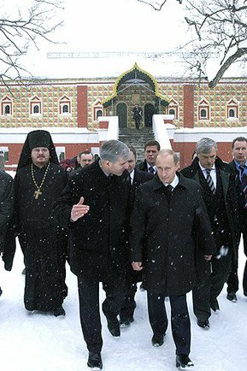23 марта 2005 года посетил Ипатьевский монастырь. Архиепископ Костромской и Галичский Александр рассказал главе государства о вкладе монастыря в борьбу с так называемой русской смутой, об избрании здесь первого царя – представителя династии Романовых.

Президент посетил Романовские палаты, где осмотрел музейные экспонаты, повествующие об истории монастыря, и подарил монастырю икону Серафима Саровского.

Перед выходом из монастыря Владимир Путин сделал запись в книге почетных посетителей. «Ипатьевский монастырь, – говорится в записи, – занимает особое место в истории Отечества и православия. С его возрождением будет связано и возрождение России».

<http://www.president.kremlin.ru/news/33026>

[**http://family-history.ru/temples/temples_50.html**](http://family-history.ru/temples/temples_50.html)

<http://sobory.ru/article/?object=00151>

<http://kostromskoj-kraj.ru/?page_id=9208>

<http://www.sdelanounas.ru/blogs/44500/>

<http://konstantinpalace.ru/index.php?menu=19&id=162&lng=2&idVirt=1>